第13章

邮件发送程序设计

本章以编写邮件客户端软件为例，学习SOCKET相关网络知识、SMTP协议相关知识、MFC相关界面设计，学习复杂网络应用程序的设计方法，逐步完成一个网络应用。

13.1 SOCKET编程
Windows下网络编程的规范——Windows Sockets——是Windows下得到广泛应用的、开放的、支持多种协议的网络编程接口。从1991年的1.0版到1995年的2.0.8版，经过不断完善，已成为Windows网络编程事实上的标准。
Windows Sockets规范以U.C. Berkeley大学BSD UNIX中流行的Socket接口为范例，定义了一套Micosoft Windows下网络编程接口。它使程序员能充分地利用Windows消息驱动机制进行编程。Windows Sockets规范定义并记录了如何使用API与TCP/IP连接，应用程序调用Windows Sockets的API实现相互之间的通信。Windows Sockets利用下层的网络通信协议功能和操作系统调用实现实际的通信工作。
Sockets编程必须要清楚两个概念，一是IP地址，即每个机器都有唯一的IP地址；二是端口，即一个机器运行多个进程，每个进程对应唯一的端口号。Sockets分成两类：流套结字和数据报。流套结字是面向连接的服务，一般用于服务器/客户端模式，适用于TCP；数据报是无连接服务，一般用于点对点模式，适用于UDP。对于TCP，Winsock提供的API分成服务器和客户端两类，如图13-1所示。“服务器”其实是一个进程，它需要等待任意数量的客户机连接，以便为它们的请求提供服务；而“客户端”只需要连接上服务器即可。
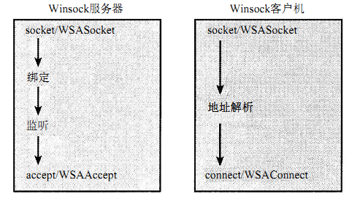
图13-1 服务器和客户机Winsock基础

Windows环境下使用SOCKET网络编程，必须将下面的代码添加到自己的工程中：
#include < Winsock2.h.>
#pragma comment(lib, " Ws2_32.lib ")
以TCP客户端网络通信为例，使用Windows Sockets传输数据步骤如下。
（1）初始化网络环境
每个Winsock应用都必须加载Winsock DLL的相应版本。如果调用Winsock之前，没有加载Winsock库，这个函数就会返回一个SOCKET_ERROR。
加载Winsock库是通过调用WSAStartup函数实现的。这个函数的定义如下：
int WSAStartup(
WORD wVersionRequested ,
LPWSADATA lpWSAData
)；
wVersionRequested参数用于指定准备加载的Winsock库的版本。高位字节指定所需要的Winsock库的副版本，而低位字节则是主版本。然后，可用宏 MAKEWORD(2,2)方便地获得wVersionRequested的值。
lpWSAData参数是指向LPWSADATA结构的指针，WSAStartup用其加载的库版本有关的信息填在这个结构中。WSADATA可参考Visual Stutio 2005配套的MSDN。
具体参考代码如下：
WSADATA wsadata;
int dwRet = WSAStartup(MAKEWORD(2,2),&wsadata);
if (dwRet == SOCKET_ERROR) //错误处理
{
return -1;
}
（2）创建Socket
所谓套接字，就是一个指向传输提供者的句柄。Win32中，套接字不同于文件描述符，所以它是一个独立的类型—SOCKET。定义为：
SOCKET socket(
int af ,
int type,
int protocol);
参数af,是协议的地址家族。比如，如果想建立一个UDP或TCP套接字，可用常量AF_INET来指代互联网协议（IP）。参数type,是协议的套接字类型。套接字的类型可以是下面5个值：SOCK_STREAM、SOCK_DGRAM、SOCK_SEQPACKET、SOCK_RAW和SOCK_RDM，常用的是SOCK_STREAM流数据服务，适用于TCP；SOCK_DGRAM数据报服务，适用于UDP。参数protocol一般默认为0。若创建SOCKET失败，这个函数就会返回一个INVALID_SOCKET。
创建TCP类型的Socket参考代码如下：
SOCKET sockid;
sockid = socket(AF_INET, SOCK_STREAM, 0);
if (sockid == INVALID_SOCKET) //错误处理
{
return -1;
}
（3）设置服务器IP地址
计算机都分配有一个IP地址，用一个32位数来表示，正式的称呼是“IPv4地址”。客户机需要通过TCP或UDP和服务器通信时，必须指定服务器的 IP地址和服务端口号。Winsock中，应用通过SOCKADDR_IN结构来指定IP地址和服务端口信息，该结构的格式如下：
struct sockaddr_in
{
short sin_family;
u_short sin_port;
struct in_addr sin_addr;
char sin_zero[8];
};
其中sin_family字段必须设为AF_INET，以告知Winsock我们此时正在使用IP地址家族。
具体参考代码如下：
struct sockaddr_in addr;
addr.sin_family = AF_INET; //接收端地址类型
addr.sin_port = htons(25); //设置接收端侦听端口号25
addr.sin_addr.s_addr = inet_addr("192.168.0.1"); //接收端IP地址
此外，若使用域名作为接收地址，还需要使用gethostbyname()函数获取域名对应的IP地址，即地址解析。比如：获取域名mail.bupt.cn的Ip地址：
struct hostent *phostent = gethostbyname( “ mail.bupt.cn” );
CopyMemory(&addr.sin_addr.s_addr, phostent->h_addr_list[0],
sizeof(addr.sin_addr.s_addr));
（4）连接服务器
客户端连接服务器使用connect函数实现，任何数据传送都必须在建立好连接的基础上进行，connect函数定义为
int connect(
SOCKET s,
const struct sockaddr FAR* name,
int namelen
);
其中参数s是已经创建的那个有效 TCP套接字，参数name是针对TCP连接的服务器的套接字IP地址结构（SOCKADDR_IN），参数namelen则是名字参数的长度。如果连接的服务器不存在，则返回错误SOCKET_ERROR。
具体参考代码如下：
int dwRet = connect( sockid, (struct sockaddr *)&addr,
sizeof(struct sockaddr_in);
if(dwRet == SOCKET_ERROR)
{
return -1;
}
（5）收发信息
在已建立连接的套结字上发送信息可以使用send()函数，它定义如下：
int send (
SOCKET s,
const char FAR* buf,
int len,
int flags
);
参数s是已建立连接的套接字，将在这个套接字上发送数据；参数buf是字符缓冲区，缓冲区内包含即将发送的数据；参数 len，指定即将发送的缓冲区内的字符；参数flags可为0、MSG_DONTROUTE或MSG_OOB，默认为0。MSG_DONTROUTE标志要求传送层不要将它发出的包路由出去，MSG_OOB标志表示数据应该被带外发送。若发生错误，就返回SOCKET_ERROR。
在已建立连接的套结字上接收信息可以使用recv()函数，它定义如下：
int recv (
SOCKET s,
const char FAR* buf,
int len,
int flags
);
参数s是已建立连接的套接字，将在这个套接字上接收数据；参数buf是字符缓冲区，缓冲区内包含接收的数据；参数 len，准备接收的字节数；参数flags可为0、MSG_PEEK或MSG_OOB，默认为0。MSG_PEEK会使有用的数据复制到所提供的接收端缓冲内，但是没有从系统缓冲中将它删除。若发生错误，就返回 SOCKET_ERROR。
连接建立之后，客户端和服务器可以进行反复多次数据收发。
（6）关闭Socket
数据发送和接收全部完成后，就必须关掉连接，释放套接字相关的所有资源。标记好的关闭连接的方式是：先调用shutdown从容关闭连接，再调用closesocket关闭连接。这是因为为了保证通信方能够收到应用发出的所有数据，应该通知接收端“不再发送数据”。同样，通信方也应该如此。这就是所谓的“从容关闭”方法，并由shutdown函数来执行。shutdown的定义如下：
int shutdown(
SOCKET s,
int how
);
参数s,是指要关闭的套接字； 参数how可以是下面的任何一个值： SD_RECEIVE、SD_SEND或SD_BOTH。如果是SD_RECEIVE，就表示不允许再调用接收函数。另外，对 TCP接字来说，不管数据在等候接收，还是数据接连到达，都要重设连接。尽管如此，UDP套接字上仍然接受并排列接入的数据。如果选择 SD_SEND，表示不允许再调用发送函数。对TCP套接字来说，这样会在所有数据发出并得到接收端确认之后，生成一个 FIN包。最后如果指定SD_BOTH，则表示取消连接两端的收发操作。
关闭连接使用closesocket，它定义如下：
int closesocket( SOCKET sockid);
closesocket的调用会释放套接字描述符，再利用套接字执行调用就会失败，并出现错误。
（7）清除网络资源
结束Winsock库，而且不再需要调用任何 Winsock函数时，附带例程会卸载这个库，释放资源。这个函数的定义是
WSACleanup();
通过以上7个步骤，客户端就可以与任何一个正在提供TCP服务的服务器进行通信。

13.2 SMTP协议
SMTP（Simple Mail Transfer Protocol）即简单邮件传输协议，是一种提供可靠且有效电子邮件传输的协议。SMTP是建立在FTP文件传输服务上的一种邮件服务，主要用于传输系统之间的邮件信息并提供与来信有关的通知。SMTP目前事实上已是在Internet传输E-Mail的标准，是一个相对简单的基于文本的协议。SMTP建立在TCP之上，使用TCP端口25。
SMTP独立于特定的传输子系统，其重要特性之一是能跨越网络传输邮件，即“SMTP邮件中继”—电子邮件从客户机传输到服务器；或者从某一个服务器传输到另一个服务器。
SMTP是个请求/响应协议，命令和响应都基于ASCII文本，并以CR和LF符结束。在二进制文件上SMTP处理得并不好。后来开发了用来编码二进制文件的标准，如MIME，以使其通过SMTP来传输。今天，大多数SMTP服务器都支持8位MIME扩展，它使二进制文件的传输变得几乎和纯文本一样简单。
SMTP命令是发送于SMTP主机之间的ASCII信息，可能使用到的命令如表13-1所示。
表13-1 SMTP命令
命 令 字 | 命 令 号 | 描 述
HELO | 220 | 向服务器标识用户身份，返回邮件服务器身份
AUTH LOGIN | 250 | 启动认证程序
MAIL FROM <host> | 235 | 在主机上初始化一个邮件会话
RCPT TO<user> | 250 | 标识单个的邮件接收人；常在MAIL命令后面可有多个rcpt to
DATA | 250 | 开始信息写作
QUIT | 250 | 终止邮件会话

SMTP协议工作原理，即SMTP连接和发送过程如下。
（1）建立TCP连接。
（2）客户端发送HELO命令，告知服务器，系统才会开始认证程序。
（3）客户端发送AUTH LOGIN命令，系统的认证程序将会启动，同时系统会返回一个经过Base64处理过的字符串，意思是“请输入用户名”。接着客户端必须发送用户名给服务器，用户名也必须经过Base64编码转换，服务器在通过用户名的认证之后会要求输入密码，此时输入经过Base64编码转换后的密码。成功后，即可运行下面的命令了。
（4）然后客户端发送MAIL命令，告知服务器发件人的邮件地址；服务器端以OK作为响应，表明准备接收。
（5）客户端发送RCPT命令，告知服务器的接收人的邮件地址，可以有多个RCPT行；服务器端则表示是否愿意为收件人接收邮件。
（6）协商结束，发送邮件，客户端发送命令DATA。输入该命令后，服务器开始正式接收数据。
（7）数据输入完毕，以“.”号表示结束，与输入内容一起发送出去，结束此次发送。
（8）客户端发送QUIT命令退出。
按照TCP客户端建立连接的步骤，实现SMTP规定的交互过程，即可实现使用SMTP向邮件服务器发送邮件。

Base64编码是一种使用64基的位置计数法，使用2的最大次方来代表仅可打印的ASCII 字符。这使它可用来作为电子邮件的传输编码。使用时，在传输编码方式中指定Base64，使用的字符包括大小写字母各26个，加上10个数字和加号“+”、斜杠“/”，一共64个字符。完整的Base64定义可见 RFC 1421和 RFC 2045。
Base64编码要求把3个8位字节（3*8=24）转化为4个6位的字节（4*6=24），之后在6位的前面补两个0，形成8位一个字节的形式。如表13-2所示的编码“Man”。
表13-2 Base64编码示意表
文本 | M |  |  |  |  |  |  |  | a |  |  |  |  |  |  |  |  | n
ASCII编码 | 77 |  |  |  |  |  |  |  | 97 |  |  |  |  |  |  |  |  | 110
二进制位 | 0 | 1 | 0 | 0 | 1 |  | 1 | 0 | 1 | 0 | 1 | 1 | 0 |  | 0 | 0 | 0 | 1 | 0 | 1 |  | 1 | 0 | 1 | 1 | 1 | 0
索引 | 19 |  |  |  |  | 22 |  |  |  |  |  |  |  | 5 |  |  |  |  |  |  | 46
Base64编码 | T |  |  |  |  | W |  |  |  |  |  |  |  | F |  |  |  |  |  |  | u

在此例中，Base64算法将3个字符Man编码为4个字符TWFu。Base64索引表如表13-3所示。
表13-3 Base64索引表
Value | Char |  | Value | Char |  | Value | Char |  | Value | Char
0 | A |  | 16 | Q |  | 32 | g |  | 48 | w
1 | B |  | 17 | R |  | 33 | h |  | 49 | x
2 | C |  | 18 | S |  | 34 | i |  | 50 | y
3 | D |  | 19 | T |  | 35 | j |  | 51 | z
4 | E |  | 20 | U |  | 36 | k |  | 52 | 0
5 | F |  | 21 | V |  | 37 | l |  | 53 | 1
6 | G |  | 22 | W |  | 38 | m |  | 54 | 2
7 | H |  | 23 | X |  | 39 | n |  | 55 | 3
8 | I |  | 24 | Y |  | 40 | o |  | 56 | 4
9 | J |  | 25 | Z |  | 41 | p |  | 57 | 5
10 | K |  | 26 | a |  | 42 | q |  | 58 | 6
11 | L |  | 27 | b |  | 43 | r |  | 59 | 7
12 | M |  | 28 | c |  | 44 | s |  | 60 | 8
13 | N |  | 29 | d |  | 45 | t |  | 61 | 9
14 | O |  | 30 | e |  | 46 | u |  | 62 | +
15 | P |  | 31 | f |  | 47 | v |  | 63 | /

例13-1 编写一个发送E-mail的程序。
解 这里只有客户端程序，按照应用层协议SMTP进行邮件发送。程序如下。
#include <winsock2.h>
#pragma comment(lib,"ws2_32.lib")
#include <windows.h>
#include <stdio.h>
#include <stdlib.h>
#include <string>
using namespace std;

class SmtpMail
{
private:
char SmtpSrvName[32];
char Port[8];
char UserName[32];
char Password[32];
char From[32];
char To[32];
char Subject[32];
char Msg[64];
void Base64(const char *Data, char *chuue);
int Talk(SOCKET sockid, const char *OkCode, char *pSend);
public:
SmtpMail(const char* s, const char* p, const char* u, const char* w,
const char* f, const char* t, const char* j, const char* m)
{
strcpy(SmtpSrvName, s);
strcpy(Port, p);
strcpy(UserName, u);
strcpy(Password, w);
strcpy(From, f);
strcpy(To, t);
strcpy(Subject, j);
strcpy(Msg, m);
}
int SendMail();
};
//---------------------------------------------------------------------
int SmtpMail::SendMail()
{
const int buflen = 256;
char buf[buflen];
//(1)初始化网络环境
WSADATA wsadata;
if (WSAStartup(MAKEWORD(2, 2), &wsadata) != 0)
{
printf("WSAStartup() error : %d\n", GetLastError());
return 1;
}
//(2)创建套接字
SOCKET sockid;
if ((sockid = socket(AF_INET, SOCK_STREAM, 0)) == INVALID_SOCKET)
{
printf("socket() error : %d\n", GetLastError());
WSACleanup();
return 1;
}
//(3)得到SMTP服务器IP
struct hostent *phostent = gethostbyname(SmtpSrvName);
struct sockaddr_in addr;
CopyMemory(&addr.sin_addr.S_un.S_addr,
phostent->h_addr_list[0],
sizeof(addr.sin_addr.S_un.S_addr));
struct in_addr srvaddr;
CopyMemory(&srvaddr, &addr.sin_addr.S_un.S_addr, sizeof(struct in_addr));
printf("Smtp server name is %s\n", SmtpSrvName);
printf("Smtp server ip is %s\n", inet_ntoa(srvaddr));
addr.sin_family = AF_INET;
addr.sin_port = htons(atoi(Port));
ZeroMemory(&addr.sin_zero, 8);
//(4)连接服务器
if (connect(sockid, (struct sockaddr *)&addr, sizeof(struct sockaddr_in)) == SOCKET_ERROR)
{
printf("connect() error : %d\n", GetLastError());
goto STOP;
}
//(5)按照SMTP收发信息
if (Talk(sockid, "220", "HELO asdf"))//192.168.1.2"))
{
goto STOP;
}
if (Talk(sockid, "250", "AUTH LOGIN"))
{
goto STOP;
}
ZeroMemory(buf, buflen);
Base64(UserName, (char *)buf);
if (Talk(sockid, "334", buf))
{
goto STOP;
}
ZeroMemory(buf, buflen);
Base64(Password, buf);
if (Talk(sockid, "334", buf))
{
goto STOP;
}
ZeroMemory(buf, buflen);
sprintf_s(buf, "MAIL FROM:<%s>", From);
if (Talk(sockid, "235", buf))
{
goto STOP;
}
ZeroMemory(buf, buflen);
sprintf_s(buf, "RCPT TO:<%s>", To);
if (Talk(sockid, "250", buf))
{
goto STOP;
}
if (Talk(sockid, "250", "DATA"))
{
goto STOP;
}
ZeroMemory(buf, buflen);
sprintf_s(buf, "TO: %s\r\nFROM: %s\r\nSUBJECT: %s\r\n%s\r\n\r\n.",
To, From, Subject, Msg);
if (Talk(sockid, "354", buf))
{
goto STOP;
}
if (Talk(sockid, "250", "QUIT"))
{
goto STOP;
}
if (Talk(sockid, "221", ""))
{
goto STOP;
}
else
{
closesocket(sockid);
WSACleanup();
return 0;
}
STOP://(6)关闭socket，释放网络资源
closesocket(sockid);
WSACleanup();
return 1;
}
//---------------------------------------------------------------------
int SmtpMail::Talk(SOCKET sockid, const char *OkCode, char *pSend)
{
const int buflen = 256;
char buf[buflen];
ZeroMemory(buf, buflen);
//接收返回信息
if (recv(sockid, buf, buflen, 0) == SOCKET_ERROR)
{
printf("recv() error : %d\n", GetLastError());
return 1;
}
else
printf("%s\n", buf);
if (strstr(buf, OkCode) == NULL)
{
printf("Error: recv code != %s\n", OkCode);
}
//发送命令
if (strlen(pSend))
{
ZeroMemory(buf, buflen);
sprintf_s(buf, "%s\r\n", pSend);
if (send(sockid, buf, strlen(buf), 0) == SOCKET_ERROR)
{
printf("send() error : %d\n", GetLastError());
return 1;
}
}
return 0;
}
//Base64编码，Data：未编码的二进制代码，chuue：编码过的Base64代码
void SmtpMail::Base64(const char* Data, char *chuue)
{
//编码表
const char EncodeTable[] =
"ABCDEFGHIJKLMNOPQRSTUVWXYZabcdefghijklmnopqrstuvwxyz0123456789+/";
string strEncode;
int DataByte = strlen((char*)Data);
unsigned char Tmp[4] = { 0 };
int LineLength = 0;
for (int i = 0; i<(int)(DataByte / 3); i++)
{
Tmp[1] = *Data++;
Tmp[2] = *Data++;
Tmp[3] = *Data++;
strEncode += EncodeTable[Tmp[1] >> 2];
strEncode += EncodeTable[((Tmp[1] << 4) | (Tmp[2] >> 4)) & 0x3F];
strEncode += EncodeTable[((Tmp[2] << 2) | (Tmp[3] >> 6)) & 0x3F];
strEncode += EncodeTable[Tmp[3] & 0x3F];
if (LineLength += 4, LineLength == 76)
{ strEncode += "\r\n"; LineLength = 0; }
}
//对剩余数据进行编码
int Mod = DataByte % 3;
if (Mod == 1)
{
Tmp[1] = *Data++;
strEncode += EncodeTable[(Tmp[1] & 0xFC) >> 2];
strEncode += EncodeTable[((Tmp[1] & 0x03) << 4)];
strEncode += "==";
}
else if (Mod == 2)
{
Tmp[1] = *Data++;
Tmp[2] = *Data++;
strEncode += EncodeTable[(Tmp[1] & 0xFC) >> 2];
strEncode += EncodeTable[((Tmp[1] & 0x03) << 4) | ((Tmp[2] & 0xF0) >> 4)];
strEncode += EncodeTable[((Tmp[2] & 0x0F) << 2)];
strEncode += "=";
}

strcpy(chuue, strEncode.c_str());
}

void main ()
{// SmtpMail mail("mail.bupt.cn", "25", "abc123@bupt.cn", "password",
// "abc123@bupt.cn", "xxxx@hotmail.com", "111", "111");
SmtpMail mail("smtp.163.com", "25", "abc123", "123456", "abc123@163.com", "123456789@qq.com", "hello,小李", "来信收到，谢谢！");
mail.SendMail();
}

程序中用到SMTP协议（简单邮件传输协议RFC821），同一个已有的邮件服务器进行通信，把邮件发送出去，所实现的功能是最简单的部分，就像两个人在对话。
MAILSEND程序：HELO asdf
邮件服务器：250 OK
MAILSEND程序：AUTH LOGIN
邮件服务器：334 “username”的Base64编码
MAILSEND程序：“abc123”的Base64编码
邮件服务器：334 “password”的Base64编码
MAILSEND程序：“123456”的Base64编码
邮件服务器：235 Authentication successful
MAILSEND程序：MAIL FROM:<abc123@163.com>
邮件服务器：250 Mail OK
MAILSEND程序：RCPT TO:<123456789@qq.com>
邮件服务器：250 Mail OK
MAILSEND程序：DATA
邮件服务器：354 End data with <CR><LF>.<CR><LF>
MAILSEND程序：TO: 123456789@qq.com
FROM: abc123@163.com
SUBJECT: hello，小李
来信收到，谢谢！
邮件服务器：250 Mail OK
MAILSEND程序：QUIT
邮件服务器：221 Bye
有的邮件服务器支持SMTP服务扩展（RFC1869），各邮件服务器对协议的支持不同。如果尝试其他邮件服务器，服务器给出的反馈信息会有所不同。如果反馈信息表示有这样那样的问题，后续对话可能无法继续。
目前很多邮件服务器要求客户端使用SSL验证，需要先通过浏览器登录相应邮箱服务器，获得“授权码”代替密码。

13.3 基于MFC框架的程序设计

13.3.1 总体设计
发送邮件客户端需要使用TCP向已知的SMTP邮件服务器发送请求，然后经过和SMTP服务器的一系列交互后，邮件发出。因此，我们需要对发送邮件客户端进行程序流程设计和界面设计，以更好地组织代码程序结构。程序运行效果如图13-2所示。
程序运行时，主窗口为撰写邮件界面，单击“设置”按钮，弹出邮件服务器设置窗口，输入SMTP服务器的域名、端口、用户名和密码后，可以单击“确定”按钮，返回撰写邮件窗口；填写发信人、收信人、邮件题目和内容，撰写完毕，单击“发送”按钮，邮件发送完毕。
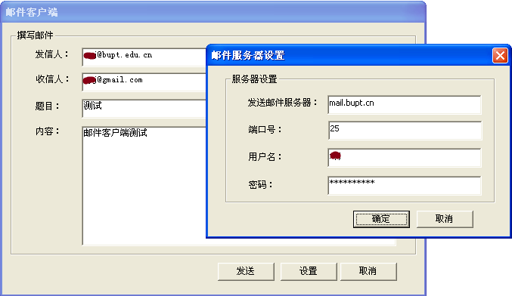
图13-2 程序运行结果

程序设计分成三个步骤进行：
- 创建MFC应用程序框架
- 进行界面设计
- 进行事件驱动编程
其中第一步，创建基于MFC的对话框应用程序，过程参见图12-13---12-15。

13.3.2 界面设计
本例中创建工程名称为SendMailClient，因此，系统自动生成应用程序类 CSendMailClient和主对话框类CSendMailClientDlg，主对话框就是我们要设计的撰写邮件界面。发送邮件客户端的基本功能就是能撰写邮件，并将邮件正确地发送出去。因此，界面设计就需要分成两部分。
● 撰写邮件界面的设计；
● SMTP邮件服务器设置的界面设计。
参考目前已有的邮件客户端和Web mail的界面，我们可以简单地设计如下两个软件界面，并设置好每个控件的属性和ID，如图13-3和图13-4所示，界面主要由静态控件、编辑框和按钮组成。
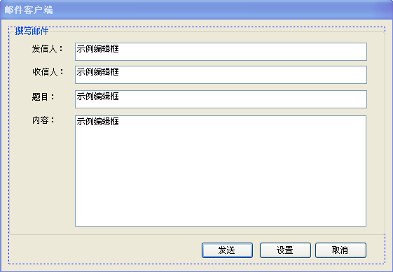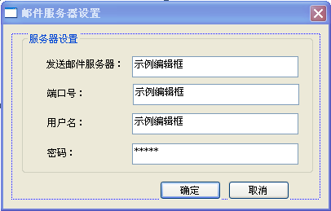
图13-3 撰写和发送邮件界面 图13-4 邮件服务器设置界面
把主对话框设计成撰写和发送邮件界面，如图13-3。
邮件服务器设置界面按照下列步骤进行。从“解决方案资源管理器”中，项目名称上点击鼠标右键，弹出的快捷菜单里选择“添加→资源”，如图13-5。
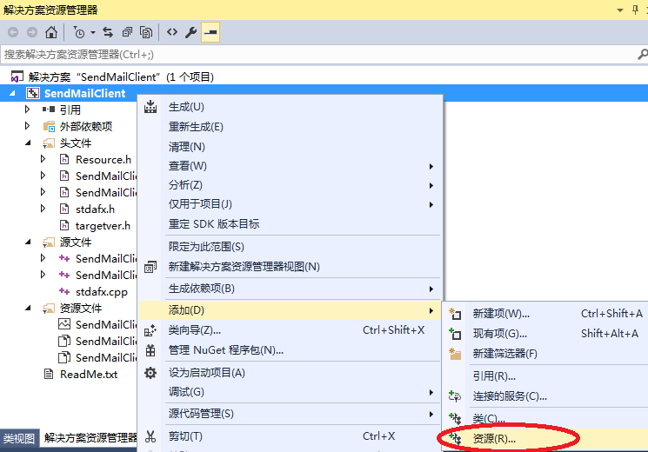
图13-5 添加资源
弹出对话框如图13-6，选择“Dialog”，然后点击“新建”，如图13-6所示。把新建的对话框按照图13-4进行设计。
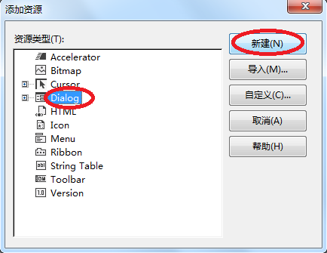
图13-6 添加对话框

13.3.3 事件驱动设计
本例涉及多个对话框的交互，比如：单击图13-3对话框中的“设置”按钮，弹出如图13-4所示的窗口；单击图13-4所示窗口的“确定”按钮，数据可以传递给图13-3所示的窗口。
Windows对话框分成两类：有模式对话框和无模式对话框。对话框也是一种控件，而且还可以是容器——可以容纳其他控件的控件。每个对话框内一般都有一些控件，对话框依靠这些控件与用户进行交互。
对话框（Dialog）实际上是一个窗口。在MFC中，对话框的功能被封装在了CDialog类中，CDialog类是CWnd类的派生类。从MFC编程的角度来看，一个对话框由两部分组成：
● 对话框模板资源
对话框模板用于指定对话框的控件及其分布，Windows根据对话框模板来创建并显示对话框。图13-3和图13-4就是设计好的对话框模板资源。
● 对话框类
对话框类用来实现对话框的功能，由于对话框行使的功能各不相同，因此一般需要从CDialog类派生一个新类，以完成特定的功能。
（1）创建对话框
在邮件服务器设置界面设计窗口中，将控件按照图13-4布局放好，并设置每个编辑框ID如表13-4所示。
表13-4 编辑框ID设置
控 件 | ID
对话框 | IDD_SERVER_SETUP
发送服务器编辑框 | IDC_EDIT_SERVER
端口号编辑框 | IDC_EDIT_PORT
用户名编辑框 | IDC_EDIT_USERNAME
密码编辑框 | IDC_EDIT_PWD

然后，选择“邮件服务器设置”对话框，单击鼠标右键，弹出快捷菜单，如图13-7所示。选择“添加类”命令，弹出如图13-8所示的MFC类向导窗口。
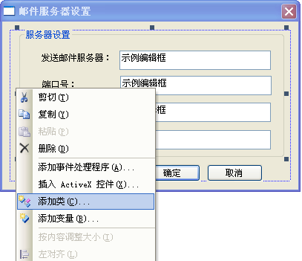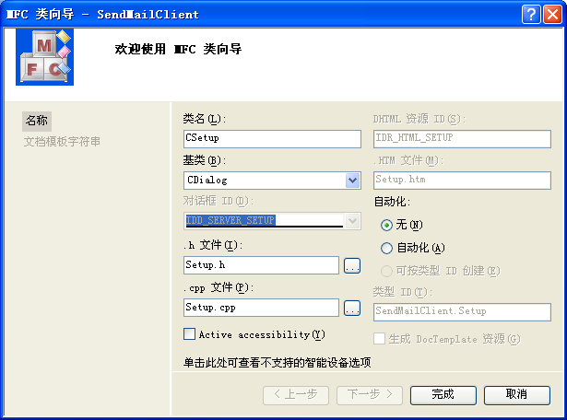
图13-7 “添加类”快捷菜单 图13-8 MFC类向导
在类向导窗口中，在图13-8中输入对话框类名称，比如：CSetup，选择基类为CDialog，系统自动生成一个CDialog派生类。该类生成代码如下：
class CSetup : public CDialog
{
DECLARE_DYNAMIC(CSetup)
public:
CSetup(CWnd* pParent = NULL); //标准构造函数
virtual ~CSetup();
//对话框数据
enum { IDD = IDD_SERVER_SETUP};
protected:
virtual void DoDataExchange(CDataExchange* pDX); //DDX/DDV支持
DECLARE_MESSAGE_MAP()
};
代码中的enum { IDD = IDD_SERVER_SETUP};表明CSetup类和对话框资源IDD_SERVER_ SETUP是一一对应的。
最后，在撰写邮件设计界面中，双击“设置”按钮，生成按钮单击事件框架函数OnBnClickedSetup()，添加如下代码：
void CSendMailClientDlg::OnBnClickedSetup()
{
// TODO: 在此添加控件通知处理程序代码
CSetup dlg;
dlg.DoModal()； //弹出服务器设置对话框
}
此外，在SendMailClientDlg.cpp文件开头添加#include "Setup.h"，否则系统报错。
DoModal ()函数负责对有模式话框的创建，即运行DoModal ()打开对话框，控制权由父窗口转移到子窗口。
（2）对话框之间的数据交换
首先对CSetup对话框中的4个编辑框进行数据交换设置，方法参见图12-19和图12-20，这里变量和资源的对应关系如表13-5所示。
表13-5 编辑框资源——变量设置
控件ID | 变 量 类 型 | 变 量 各 称
IDC_EDIT_SERVER | CString | m_strServer
IDC_EDIT_PORT | CString | m_strPort
IDC_EDIT_USERNAME | CString | m_strUser
IDC_EDIT_PWD | CString | m_strPwd

此外，在撰写邮件所在类CSendMailClientDlg中，添加的4个成员变量如下：
char m_strSmtpSrvName[32];
char m_strPort[8];
char m_szUser[32];
char m_szPwd[32];
然后，修改“设置”按钮消息处理函数如下：前4句代码表示，如果邮件服务器已经设置，则单击“设置”按钮可以查看之前的设置；第5句之后代码表示，若邮件服务器还没有设置过，则在CSetup对话框设置完毕，单击“确定”按钮后，邮件服务器设置信息保存到CSendMailClientDlg的成员变量中。
void CSendMailClientDlg::OnBnClickedSetup()
{
// TODO: 在此添加控件通知处理程序代码
CSetup dlg;
dlg.m_strServer = m_strSmtpSrvName;
dlg.m_strPort = m_strPort;
dlg.m_strUser = m_szUser;
dlg.m_strPwd = m_szPwd;
if (dlg.DoModal() == IDOK) //单击确定
{
strcpy_s(m_strSmtpSrvName, dlg.m_strServer.GetBuffer());
strcpy_s(m_strPort , dlg.m_strPort.GetBuffer());
strcpy_s(m_szUser, dlg.m_strUser.GetBuffer());
strcpy_s(m_szPwd, dlg.m_strPwd.GetBuffer());
}
}
在CSetup对话框中，双击“确定”按钮，生成“确定”按钮的消息处理函数，添加代码如下：
void CSetup::OnBnClickedOk()
{
//TODO: 在此添加控件通知处理程序代码
UpdateData(TRUE); //保存控件中的输入信息到变量中
OnOK();
}

13.3.4 网络通信设计
撰写邮件界面需要首先填写要发送邮件的信息，包括发件人、收件人、邮件标题、邮件内容，然后单击“发送”按钮，连接已经设置的邮件服务器，发送数据。所以CSendMailClientDlg对话框中设置编辑框的ID和相应的变量如表13-6所示。
表13-6 编辑框资源—变量设置
控 件 | 控件ID | 变 量 类 型 | 变 量 名 称
发信人 | IDC_EDIT_FROM | CString | m_strFrom
收信人 | IDC_EDIT_TO | CString | m_strTo
邮件标题 | IDC_EDIT_SUBJECT | CString | m_strSubject
邮件内容 | IDC_EDIT_CONTENT | CString | m_strMsg

根据SMTP协议，客户端需要与服务器进行多次命令交互，因此将命令接收和发送进行封装，具体说明如下。
函数名称：Talk
输入参数： SOCKET sockid, 建立连接的Socket
const char *OkCode, 命令码
char *pSend, 命令字
输出参数：无
函数说明：收发命令
int CSendMailClientDlg::Talk(SOCKET sockid, const char *OkCode, char *pSend)
{
const int buflen = 256;
char buf[buflen];
ZeroMemory(buf, buflen);
if (recv(sockid, buf, buflen, 0) == SOCKET_ERROR) //接收返回信息
{
MessageBox("recv() error !");
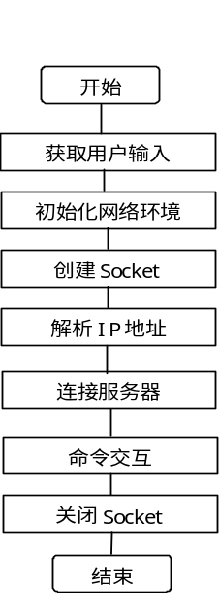
图13-9 发送邮件流程

return 1;
}
if (strlen(pSend)) //发送命令
{
ZeroMemory(buf, buflen);
sprintf_s(buf, "%s\r\n", pSend);
if (send(sockid, buf, lstrlen(buf), 0) == SOCKET_ERROR)
{
MessageBox("send() error ");
return 1;
}
}
return 0;
}
填写完发件人、收件人、邮件标题和内容后，单击“发送”按钮，连接邮件服务器，发送数据。因此需要对按钮“发送”进行单击消息处理，消息处理流程步骤如图13-9所示。
具体操作为，在界面设计窗口，双击“发送”按钮，系统自动在CSendMailClientDlg类中生成消息处理函数OnBnClickedOk()，发送邮件流程就在该函数中实现，具体代码如下：
void CSendMailClientDlg::OnBnClickedOk()
{
// TODO: 在此添加控件通知处理程序代码
UpdateData(TRUE); //获取用户输入
const int buflen = 256;
char buf[buflen];
WSADATA wsadata; //初始化网络环境
if (WSAStartup(MAKEWORD(2, 2), &wsadata) != 0)
{
MessageBox((LPCTSTR)"WSAStartup Error!");
return;
}
SOCKET sockid; //创建套接字
if ((sockid = socket(AF_INET, SOCK_STREAM, 0)) == INVALID_SOCKET)
{
MessageBox((LPCTSTR)"Sockid Error!");
WSACleanup();
return;
}
//解析IP地址
struct addrinfo *answer, hint;
ZeroMemory(&hint, sizeof(hint));
hint.ai_family = AF_INET;
hint.ai_socktype = SOCK_STREAM;
int ret = getaddrinfo(m_strSmtpSrvName, "smtp", &hint, &answer);
//使用getaddrinfo，需要#include <ws2tcpip.h>
struct sockaddr_in addr;
addr.sin_addr = ((struct sockaddr_in *)(answer->ai_addr))->sin_addr;
addr.sin_family = AF_INET;
addr.sin_port = htons(atoi(m_strPort));
ZeroMemory(&addr.sin_zero, 8);

//连接服务器
if (connect(sockid, (struct sockaddr *)&addr, sizeof(struct sockaddr_in))== SOCKET_ERROR)
{
MessageBox((LPCTSTR)"connect() error !");
goto STOP;
}
//命令交互开始
if (Talk(sockid, "220", "HELO asdf")) goto STOP;
if (Talk(sockid, "250", "AUTH LOGIN")) goto STOP;
ZeroMemory(buf, buflen);
Base64(m_szUser, buf);
if (Talk(sockid, "334", buf)) goto STOP; //发送Base64用户名
ZeroMemory(buf, buflen);
Base64(m_szPwd, buf);
if (Talk(sockid, "334", buf)) goto STOP; //发送Base64密码
ZeroMemory(buf, buflen);
sprintf_s(buf, "MAIL FROM:<%s>", m_strFrom); //发信人
if (Talk(sockid, "235", buf)) goto STOP;
ZeroMemory(buf, buflen);
sprintf_s(buf, "RCPT TO:<%s>", m_strTo); //收信人
if (Talk(sockid, "250", buf)) goto STOP;
if (Talk(sockid, "250", "DATA")) goto STOP; //数据
ZeroMemory(buf, buflen);
sprintf_s(buf, "TO: %s\r\nFROM: %s\r\nSUBJECT: %s\r\n%s\r\n\r\n.",
m_strTo, m_strFrom, m_strSubject, m_strMsg);
if (Talk(sockid, "354", buf)) goto STOP;
if (Talk(sockid, "250", "QUIT")) goto STOP; //结束命令
if (Talk(sockid, "221", "")) goto STOP;
STOP:
shutdown(sockid, SD_BOTH);
closesocket(sockid);
WSACleanup();
return;
}

13.3.5 关键算法
在CSendMailClientDlg类中添加Base64算法，算法说明如下。
函数名：Base64
输入参数：Data未编码的二进制代码
输出参数：chuue编码过的Base64代码
函数功能：将Data字符串转化成Base64编码后的字符串
具体代码如下：
void CSendMailClientDlg::Base64(const char* Data, char* chuue)
{
//编码表
const char EncodeTable[] =
"ABCDEFGHIJKLMNOPQRSTUVWXYZabcdefghijklmnopqrstuvwxyz0123456789+/";
string strEncode;
int DataByte = strlen((char*)Data);
unsigned char Tmp[4] = { 0 };
int LineLength = 0;
for (int i = 0; i<(int)(DataByte / 3); i++)
{
Tmp[1] = *Data++;
Tmp[2] = *Data++;
Tmp[3] = *Data++;
strEncode += EncodeTable[Tmp[1] >> 2];
strEncode += EncodeTable[((Tmp[1] << 4) | (Tmp[2] >> 4)) & 0x3F];
strEncode += EncodeTable[((Tmp[2] << 2) | (Tmp[3] >> 6)) & 0x3F];
strEncode += EncodeTable[Tmp[3] & 0x3F];
if (LineLength += 4, LineLength == 76)
{ strEncode += "\r\n"; LineLength = 0; }
}
//对剩余数据进行编码
int Mod = DataByte % 3;
if (Mod == 1)
{
Tmp[1] = *Data++;
strEncode += EncodeTable[(Tmp[1] & 0xFC) >> 2];
strEncode += EncodeTable[((Tmp[1] & 0x03) << 4)];
strEncode += "==";
}
else if (Mod == 2)
{
Tmp[1] = *Data++;
Tmp[2] = *Data++;
strEncode += EncodeTable[(Tmp[1] & 0xFC) >> 2];
strEncode += EncodeTable[((Tmp[1] & 0x03) << 4) | ((Tmp[2] & 0xF0) >> 4)];
strEncode += EncodeTable[((Tmp[2] & 0x0F) << 2)];
strEncode += "=";
}
int n = strlen(strEncode.c_str()) + 1;
strcpy_s(chuue, n, strEncode.c_str());
}

13.4 基于MFC类库的程序设计

13.4.1 总体设计
MFC为套接字提供了相应的类CAsyncSocket和CSocket，CAsyncSocket提供基于异步通信的套接字封装功能，CSocket则是由CAsyncSocket派生，提供更加高层次的功能，这使得编写网络应用程序更容易。CSocket提供的通信为同步通信，数据未接收到或是未发送完之前调用不会返回。此外使用MFC类库进行开发时，可以不考虑网络字节顺序，和忽略掉更多的通信细节。这一节设计实现基于CSocket的发送邮件客户端应用程序。程序运行效果如图13-10所示。
程序运行时，可以在主窗口设置SMTP服务器的域名、端口信息，单击“连接”按钮与服务器建立连接；然后输入用户名和密码后，可以单击“身份认证”按钮；接下来可以填写发信人、收信人、邮件题目和内容，撰写完毕，单击“发送”按钮，邮件发送完毕。三个按钮并不是同时有效的，只有正确完成上一步的功能，接下来进行操作的按钮才使能，操作过程要按照SMTP协议进行，这样设计可以防止误操作。
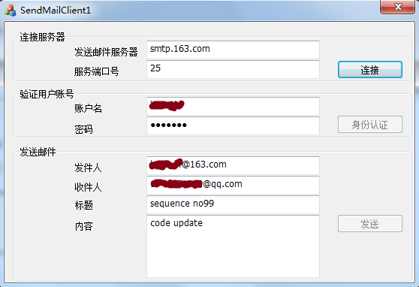
图13-10 程序运行结果

程序设计分成四个步骤进行：
- 创建MFC应用程序框架
- 建立工程与socket之间的联系
- 进行界面设计
- 进行事件驱动编程
其中第一步，创建基于MFC的对话框应用程序，过程可参见图12-13---12-15。必须要注意：在应用程序向导生成程序框架代码的过程中，必须要勾选“Windows套接字”选项，如图13-11。
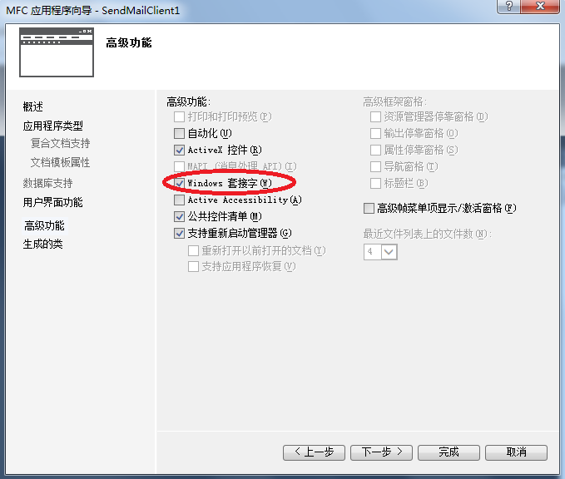
图13-11 使用Windows套接字

13.4.2 建立socket类
在创建好的工程基础上为其添加类，进行基于CSocket类的sochet编程。方法是选择菜单命令“项目”→“添加类”，在弹出的“添加类”对话框中选择“MFC类”，如图13-12所示，单击“添加”按钮。
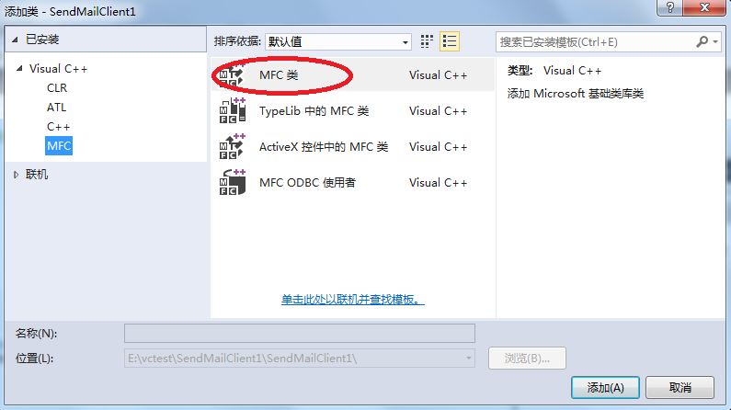
图13-12 添加类
为程序创建一个名为“MySocket”的类用于与邮件服务器通信，如图13-13所示。注意：基类要选择CSocket类。单击“完成”按钮后，项目中的文件如图13-14所示。
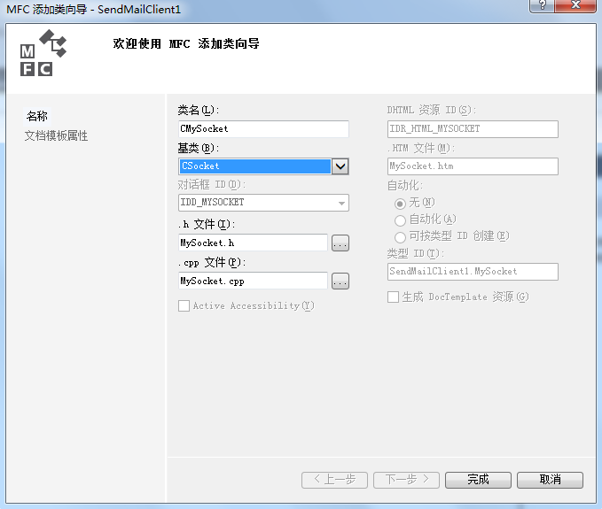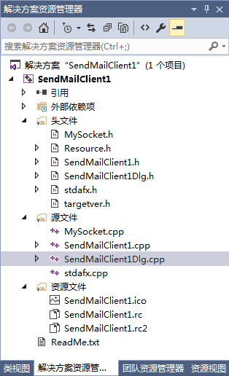
图13-13 CSocket类的派生类 图13-14 项目中的文件

接下来，要在CSendMailClient1Dlg类中手工添加MySocket指针变量：
MySocket * MyClient；
还要记得：
#include "MySocket.h"

13.4.3 界面设计
本例中创建工程名称为SendMailClient1，因此，系统自动生成应用程序类 CSendMailClient1和主对话框类CSendMailClient1Dlg，主对话框就是我们要设计的界面。如图13-15，在界面上放置相应的编辑框和按钮，以及static和groupbox。
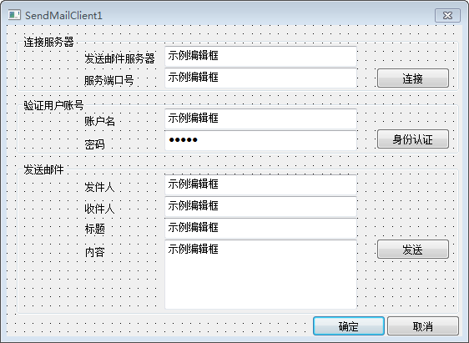
图13-15 界面设计
编辑框和按钮为后续代码的主要操作对象，按照表13-7和13-8设置ID、属性和变量。
表13-7 编辑框资源——变量设置
控件ID | 变 量 类 型 | 变 量 各 称
IDC_EDIT_SERVER | CString | m_strServer
IDC_EDIT_PORT | UINT | m_iPort
IDC_EDIT_USERNAME | CString | m_strUsername
IDC_EDIT_PWD | CString | m_strPwd
IDC_EDIT_FROM | CString | m_strFrom
IDC_EDIT_TO | CString | m_strTo
IDC_EDIT_SUBJECT | CString | m_strSubject
IDC_EDIT_CONTENT | CString | m_strMsg

表13-8 按钮属性设置
控件ID | Caption | 行为Disabled
IDC_BUTTON_CONNECT | 连接 | False
IDC_BUTTON_AUTH | 身份认证 | True
IDC_BUTTON_SEND | 发送 | True

13.4.4 事件驱动设计
使用CSocket类能够自动解析IP地址，所以“连接”按钮按下时的功能为：读取发送邮件服务器的域名和端口号；调用Create函数和Connect函数，与邮件服务器取得联系；如果连接成功，则设置“身份认证”按钮使能，其它两个按钮暂不能操作。代码如下：
void CSendMailClient1Dlg::OnBnClickedButtonConnect()
{
// TODO: 在此添加控件通知处理程序代码
UpdateData(TRUE);
CString errcode;
MyClient = new MySocket;
if (MyClient->Create() == 0)
{
errcode.Format(GetLastError());
MessageBox(errcode);
goto STOP2;
}
if (MyClient->Connect(m_strServer, m_iPort) == 0)
{
errcode.Format(GetLastError());
MessageBox(errcode);
goto STOP2;
}
GetDlgItem(IDC_BUTTON_CONNECT)->EnableWindow(FALSE);
GetDlgItem(IDC_BUTTON_AUTH)->EnableWindow(TRUE);
STOP2:
;
}

与服务器建立连接后，接下来首先需要身份认证。“身份认证”按钮按下时的功能为：读取用户名和密码；按照SMTP协议给服务器发送hello和身份信息；如果身份认证成功，则设置“发送”按钮使能，其它两个按钮暂不能操作。代码如下：
void CSendMailClient1Dlg::OnBnClickedButtonAuth()
{
// TODO: 在此添加控件通知处理程序代码
UpdateData(TRUE);
const int buflen = 256;
char buf[buflen];

if (Talk("220", "HELO asdf"))
goto STOP1;
if (Talk("250", "AUTH LOGIN"))
goto STOP1;

char temp[32];
ZeroMemory(buf, buflen);
sprintf_s(temp, "%ls", m_strUsername);
Base64(temp, buf);
if (Talk("334", buf))
goto STOP1; //发送Base64用户名
ZeroMemory(buf, buflen);
sprintf_s(temp, "%ls", m_strPwd);
Base64(temp, buf);
if (Talk("334", buf))
goto STOP1; //发送Base64密码

GetDlgItem(IDC_BUTTON_AUTH)->EnableWindow(FALSE);
GetDlgItem(IDC_BUTTON_SEND)->EnableWindow(TRUE);

STOP1:
;
}
这里需要调用自定义的Talk函数和Base64函数。Base64函数与13.3.5中完全相同，这里不再重复其代码；Talk函数与13.3.4中有所不同，所以把源码列在下面。
int CSendMailClient1Dlg::Talk(const char *OkCode, char *pSend)
{
CString errcode;
const int buflen = 256;
char buf[buflen];
ZeroMemory(buf, buflen);

if (MyClient->Receive(buf, buflen) == SOCKET_ERROR) //接收返回信息
{
MessageBox((LPCTSTR)"receive error");
return 1;
}
if (strstr(buf, OkCode) == NULL)
{
MessageBox((LPCTSTR)"receive code error");
return 1;
}

if (strlen(pSend)) //发送命令
{
ZeroMemory(buf, buflen);
sprintf_s(buf, "%s\r\n", pSend);
if (MyClient->Send(buf, strlen(buf)) == SOCKET_ERROR)
{
errcode.Format(GetLastError());
MessageBox(errcode);
return 1;
}
}

return 0;
}

身份认证成功后，就可以发送邮件了。“发送”按钮按下时的功能为：读取发件人、收件人、邮件标题和内容；按照SMTP协议，调用Talk函数发送邮件；成功发送后，关闭socket，并设置“连接”按钮使能，其它两个按钮暂不能操作，后续可以重新开始发送下一封邮件。代码如下：
void CSendMailClient1Dlg::OnBnClickedButtonSend()
{
// TODO: 在此添加控件通知处理程序代码
UpdateData(TRUE);
const int buflen = 256;
char buf[buflen];

ZeroMemory(buf, buflen);
sprintf_s(buf, "MAIL FROM:<%ls>", m_strFrom); //发信人
if (Talk("235", buf))
goto STOP;
ZeroMemory(buf, buflen);
sprintf_s(buf, "RCPT TO:<%ls>", m_strTo); //收信人
if (Talk("250", buf))
goto STOP;
if (Talk("250", "DATA"))
goto STOP; //数据
ZeroMemory(buf, buflen);
sprintf_s(buf, "TO: %ls\r\nFROM: %ls\r\nSUBJECT: %ls\r\n%ls\r\n\r\n.",
m_strTo, m_strFrom, m_strSubject, m_strMsg);
if (Talk("354", buf))
goto STOP;
if (Talk("250", "QUIT"))
goto STOP; //结束命令
if (Talk("221", ""))
goto STOP;

MyClient->Close();
delete MyClient;
GetDlgItem(IDC_BUTTON_CONNECT)->EnableWindow(TRUE);
GetDlgItem(IDC_BUTTON_SEND)->EnableWindow(FALSE);

STOP:
;
}

